**计算机网络实验报告**

**实验1：HTTP代理服务器的设计与实现**

**姓名：樊昱才**

**学号：1140320213**

**班级：1436101**

1. **socket编程客户端和服务器端主要步骤**
2. 服务器端

①创建服务器套接字，绑定端口（如果有多个网卡，可以设置绑定多个网卡）。

②监听套接字，如果没有连接建立，进入阻塞状态。

③有客户端建立连接，一般创建新进程（或在线程池中分配一个线程）来对客户进行服务（收发数据）。

④新线程进行服务的同时，服务器主线程继续监听服务器套接字。

1. 客户端

①向指定的ip地址，端口建立套接字（一般端口是约定好的，ip地址可以通过dns解析获得）。

②套接字建立失败，重新建立或者退出；

套接字建立成功，像服务器发送请求（应用层协议的报文），接收数据。

③服务结束，关闭套接字。

1. **http代理服务器的基本原理**

http代理服务器从客户获得http请求报文，解析报文中目的主机的地址，向目的主机建立连接，转发http报文，获取内容，将内容转发给客户。

1. **http代理服务器程序流程图**

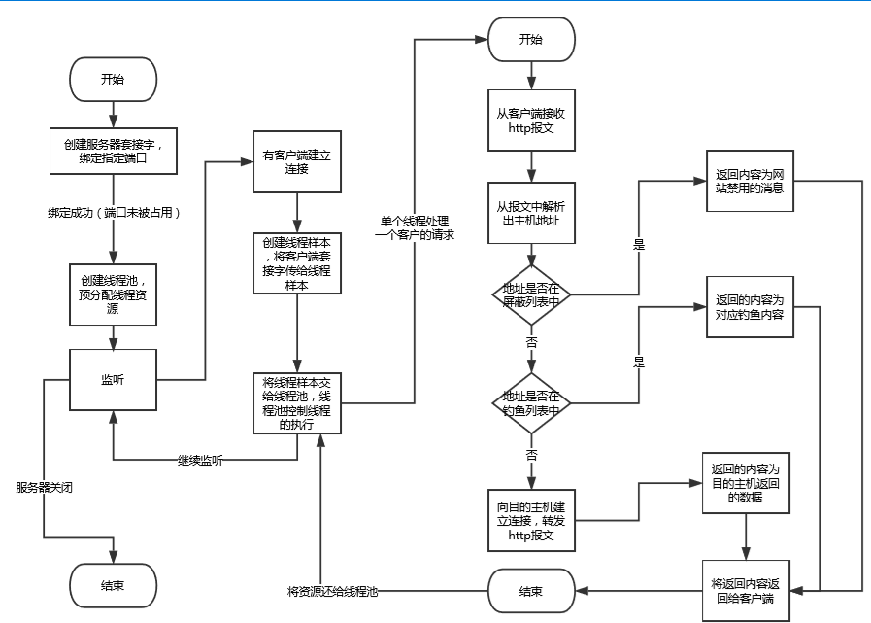

1. **实现http代理服务器关键技术及解决方案**
2. socket编程

具体使用的python函数与结构和课堂上的讲述类似。

2．网站过滤、用户过滤、钓鱼网站

这几个功能的实现类似，需要建立全局表，在列表中存入被屏蔽的用户、站点或者需要被钓鱼的用户或者触发的站点。当代理服务器处理客户端传送的http数据报之后，可以获得用户的主机信息，以及目的主机信息，获取到地址信息之后可以对其进行检测，如果检测满足屏蔽或者钓鱼的条件，我们就禁止其访问（可以提示错误信息），或者将准备好的、定向到钓鱼网站的HTTP请求数据报，发送给客户端，从而使用户访问到一个钓鱼网站。

1. **http代理服务器实验验证过程及实验结果**

1.设置代理服务器

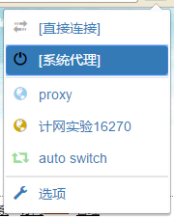

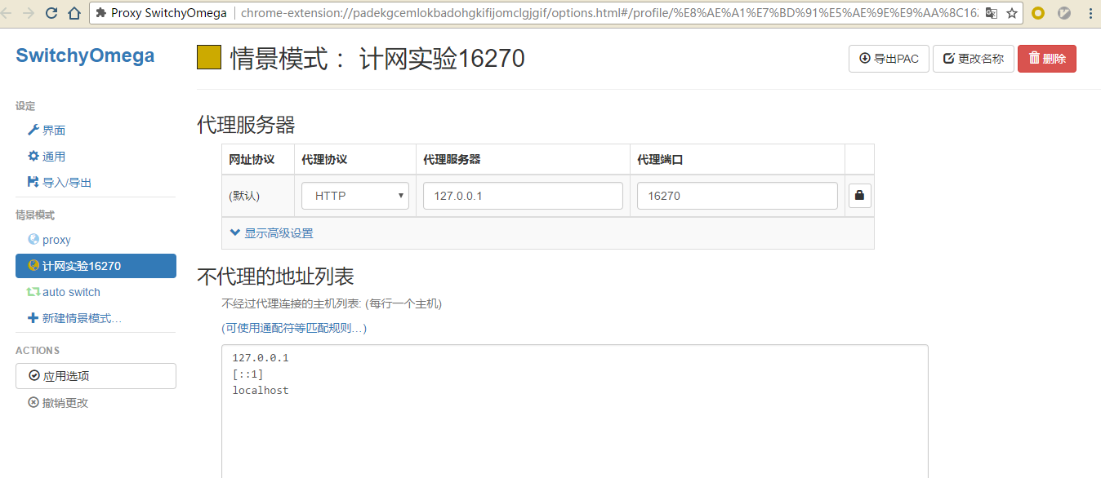

2.运行程序以后能够通过代理访问页面

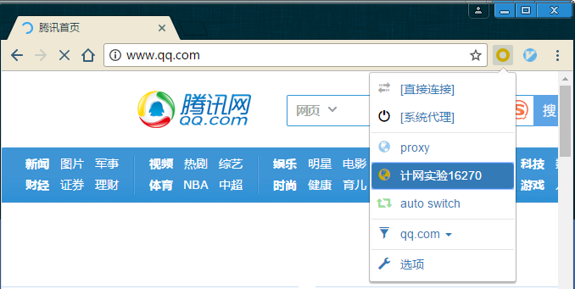

程序输出示例：

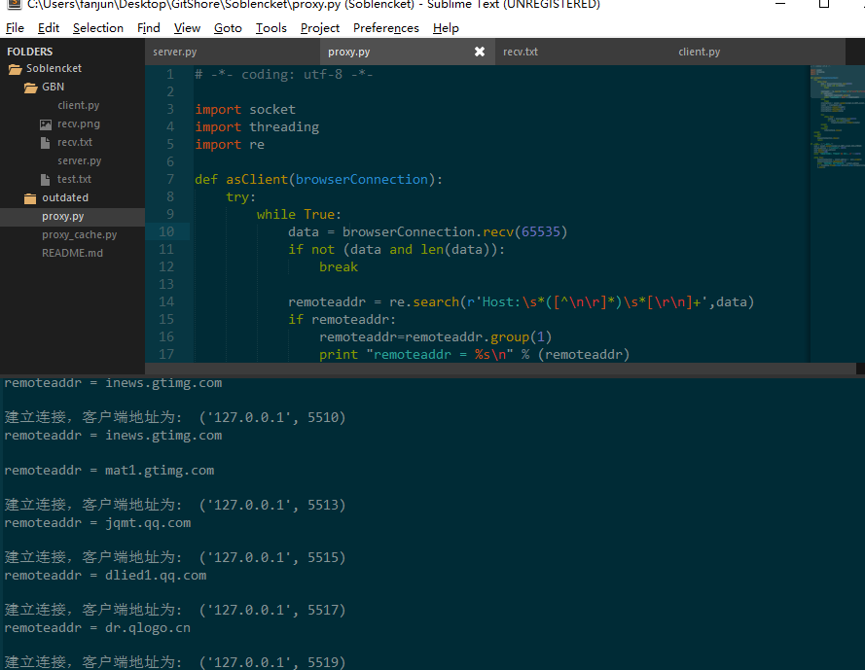

1. 源码

源码详见附件。